SERVIÇO NACIONAL DA INDÚSTRIA
“ALMIRANTE TAMANDARÉ”

CURSO TÉCNICO EM
DESENVOLVIMENTO DE SISTEMAS

Anna Caroline Moreti da Silva Nº03
Bryan Lima Costa Nº19
Geovana Romoli de Araujo Nº11
Giovanna Lima de Souza Nº13
Layana Santos de Mello Nº19
Matheus Santos da Silva Nº23

TRABALHO DE CONCLUSÃO DE CURSO
PIZZARIA BORCELLE

Professor orientador: Pedro Castilho Cardoso

SÃO BERNARDO DO CAMPO – SP
2025
DEDICATÓRIA
Dedica-se este trabalho a todos que contribuíram direta ou indiretamente para a construção deste projeto.

AGRADECIMENTOS
Agradecemos aos professores do SENAI Almirante Tamandaré pelo apoio e orientação ao longo do curso. Às nossas famílias, pelo incentivo constante. Aos colegas de turma, pela parceria e aprendizado coletivo.

RESUMO
Este trabalho apresenta o desenvolvimento de um sistema de pedidos no formato PWA (Progressive Web App) para a Pizzaria Borcelle. O sistema permite que clientes realizem pedidos online, utilizando um cardápio fixo previamente cadastrado. A solução foi desenvolvida utilizando HTML, CSS, JavaScript, Node.js e PostgreSQL. A metodologia aplicada foi o Design Thinking. Como resultado, obteve-se um sistema funcional, responsivo, seguro e acessível por meio de dispositivos móveis.
Palavras-chave: PWA; sistema de pedidos; pizzaria; automação.

ABSTRACT
This paper presents the development of an order management system in PWA format for Pizzaria Borcelle. The system allows only customers to place online orders using a fixed, pre-registered menu. The solution was developed using HTML, CSS, JavaScript, Node.js and PostgreSQL. The applied methodology was Design Thinking. As a result, a functional, responsive, secure, and mobile-accessible system was obtained.
Keywords: PWA; order system; pizzeria; automation.

LISTA DE ILUSTRAÇÕES

Figura 1 - Brainstorming……………………………………………………….
Figura 2 - Backlog do Produto………………………………………………... Figura 3 - Organograma………………………………………………………. Figura 4 - Diagrama de Entidade-Relacionamento………………………… Figura 5 - Modelo de Entididade-Relacionamento…………………………. Figura 6 - Página de Login……………………………………………………. Figura 7 - Página de Cadastro………………………………………………..

LISTA DE TABELAS

Tabela 1 - Regras de Negócio……………………………………………………
Tabela 2 - Requisitos Funcionais……………………………………………….
Tabela 3 - Requisitos Não Funcionais…………………………………………..
Tabela 4 - Dicionário de Dados do Usuário…………………………………….
Tabela 5 - Dicionário de Dados da Categoria………………………………….
Tabela 6 - Dicionário de Dados do Produto…………………………………….
Tabela 7 - Dicionário de Dados do Pedido……………………………………..
Tabela 8 - Dicionário de Dados do itemPedido………………………………..
Tabela 9 – Cronograma…………………………………………………………..

LISTA DE ABREVIATURAS E SIGLAS
PWA – Progressive Web App
API – Application Programming Interface
DER – Diagrama Entidade-Relacionamento
MER – Modelo Entidade-Relacionamento RN – Regras de Negócio RF – Requisitos Funcionais RNF – Requisitos Não Funcionais PO – Product Onwer BA - Business Analytics UX - User Experience DBA – Administrador de banco de dados QA – Quality Assurance UI – User Experience / User Interface
IDE – Integrated Development Environment
SQL – Structured Query Language
VS Code – Visual Studio Code
CSS – Cascading Style Sheets

SUMÁRIO

INTRODUÇÃO………………………………………………………………………………….01
DESENVOLVIMENTO…………………………………………………………………………02
BRAINSTORMING……………………………………………………………………….
BACKLOG DO PRODUTO……………………………………………………………….
HISTÓRIAS DE USUÁRIO……………………………………………………………….
ORGANOGRAMA………………………………………………………………………...
LEVANTAMENTO DE REQUISITOS
REGRAS DE NEGÓGIO………………………………………………………….
REQUISITOS FUNCIONAIS……………………………………………………..
REQUISITOS NÃO FUNCIONAIS………………………………………….........
DIAGRAMAS………………………………………………………………………………
CRONOGRAMA………………………………………………………………………......
TÉCNOLOGIAS UTILIZADAS…………………………………………………………….
CONCLUSÃO……………………………………………………………………………………
REFERÊNCIAS………………………………………………………………………………….

INTRODUÇÃO
A transformação digital tem impactado intensamente o setor alimentício, trazendo novas formas de atendimento e aproximando clientes e estabelecimentos por meio de ferramentas mais rápidas e acessíveis. Dentro desse cenário, este trabalho apresenta o desenvolvimento de uma Progressive Web App (PWA) para a Pizzaria Borcelle, uma solução leve e prática que funciona em qualquer dispositivo, oferecendo uma experiência fluida semelhante à de um aplicativo tradicional, mas sem necessidade de downloads ou instalações.
O objetivo do projeto é automatizar o processo de pedidos online a partir de um cardápio fixo, permitindo que o cliente se cadastre, faça login, realize pedidos de forma simples e acompanhe cada etapa do preparo e entrega. Além disso, o sistema armazena as informações em um banco relacional, garantindo segurança e organização. Com isso, a pizzaria melhora seu fluxo de trabalho e o cliente passa a ter um atendimento mais claro, rápido e confiável.
2. DESENVOLVIMENTO

2.1 Brainstorming

O brainstorming foi realizado para reunir e organizar as ideias iniciais do sistema da pizzaria, permitindo definir quais funcionalidades seriam essenciais, como o fluxo de pedidos, a exibição do cardápio, o cadastro dos clientes e o acompanhamento das etapas de preparo. Esse momento ajudou a entender melhor as necessidades do estabelecimento e a criar uma base clara para o desenvolvimento.
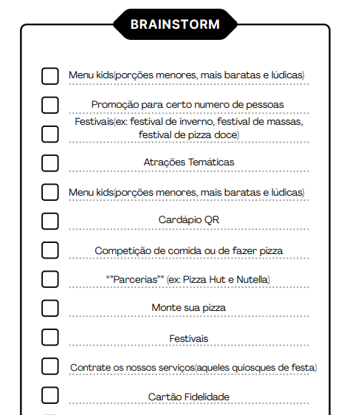
Figura 1 - Brainstorm

2.2 Backlog do Produto

O backlog organizou todas as funcionalidades necessárias ao desenvolvimento, facilitando a visualização do que seria feito e a ordem de prioridade.

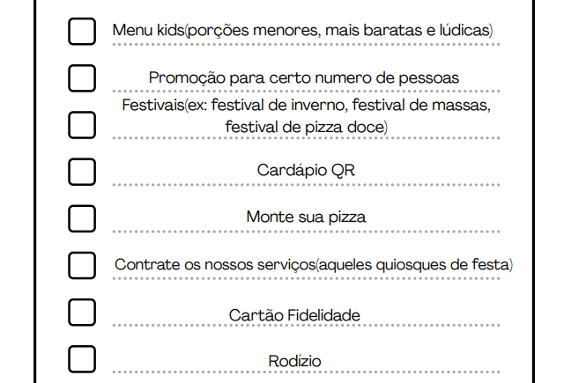
Figura 2 – Backlog do Produto

2.3 Histórias de Usuário

As histórias de usuário representam as ações que os clientes realizam no sistema, descrevendo de forma simples o que eles precisam e esperam ao usar a plataforma.
Menu kids
Como pai ou responsável, gostaria de um menu infantil com porções menores, alimentos nutritivos e uma apresentação atrativa para a idade, de forma que meu filho tenha uma experiência lúdica e não haja desperdício.

Promoção para certo número de pessoas
Costumo ir à restaurantes em grupo, então quero promoções especiais para determinado número de pessoas, para economizarmos e aproveitarmos mais opções do cardápio.

Festivais temáticos
Como cliente interessado em novidades gastronômicas, eu quero participar de festivais temáticos (como inverno, massas, pizzas doces), para que eu tenha novas experiências e sabores diferenciados.

Cardápio QR
Ter um cardápio que dá pra acessar pelo celular com QR Code, assim a gente vê tudo rapidinho sem precisar esperar o garçom trazer.

Monte sua pizza
Poder montar a pizza do nosso jeito, escolhendo cada ingrediente, massa e molho. Assim sai exatamente como a gente gosta.

Contrate os nossos serviços
Como organizador de eventos, eu quero contratar quiosques de pizza para festas, para que meus convidados possam ter uma experiência diferenciada e interativa.

Cartão Fidelidade
Como cliente frequente, quero acumular pontos ou carimbos a cada compra para trocar por descontos ou produtos grátis no futuro.

Rodízio
Como amante de pizza, eu quero participar de um rodízio com variedade de sabores, para que eu possa experimentar diferentes opções sem me limitar a um único pedido.

2.4 Organograma

O organograma define as responsabilidades de cada integrante do grupo, deixando claro quem é responsável por cada etapa do desenvolvimento do sistema da pizzaria. Ele ajuda a organizar o trabalho, evitar confusões e garantir que todas as funções como design, programação, testes e documentação sejam distribuídas de forma equilibrada.

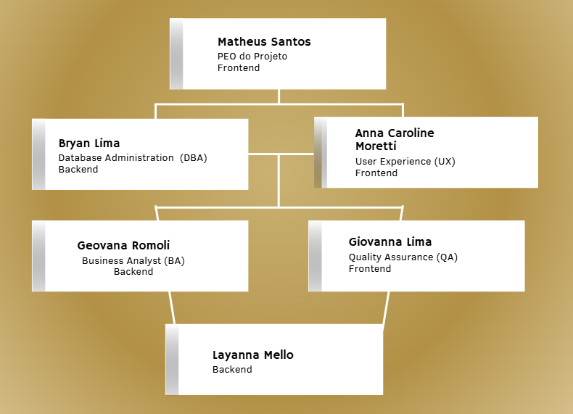

Figura 3 - Organograma

2.5 Levantamento de Requisitos

2.5.1 Regras de Negócio

São condições obrigatórias definidas pela pizzaria para garantir que o sistema funcione de acordo com as políticas e processos internos.
Elas não são sobre telas ou funcionalidades, mas sim sobre o que deve ser respeitado durante o funcionamento.

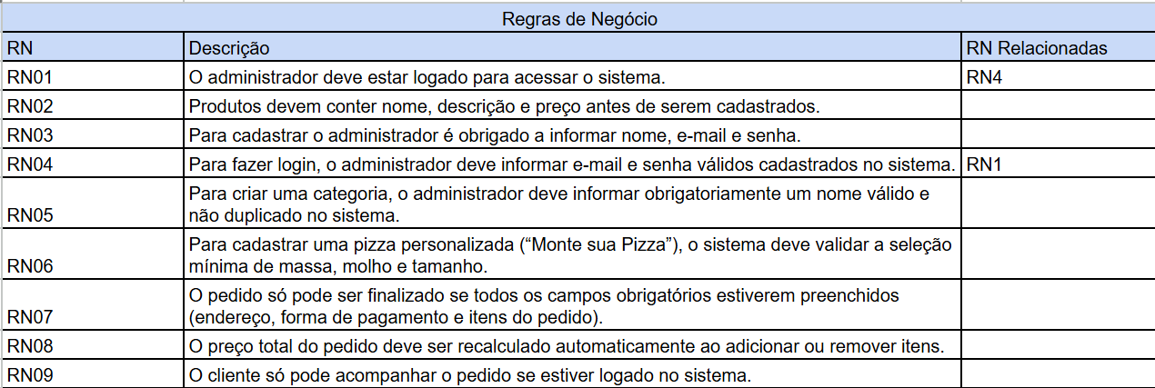 Tabela 6 – Regras de Negócio

2.5.2 Requisitos Funcionais

São as funcionalidades que o sistema deve oferecer para cumprir seus objetivos.
Eles descrevem o que o sistema faz e como ele deve se comportar diante das ações do usuário.
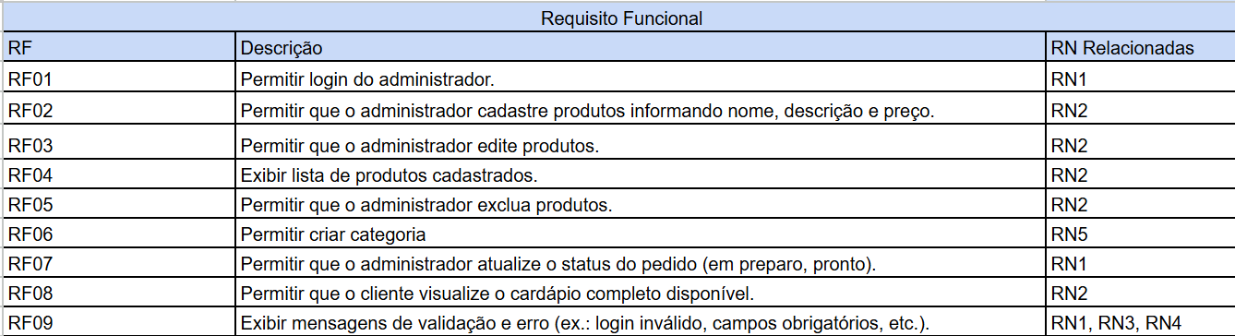 Tabela 2 – Requisito Funcional

2.5.3 Requisitos Não Funcionais

São características de qualidade do sistema. Eles não dizem o que ele faz, mas dizem como o sistema deve ser para funcionar bem.

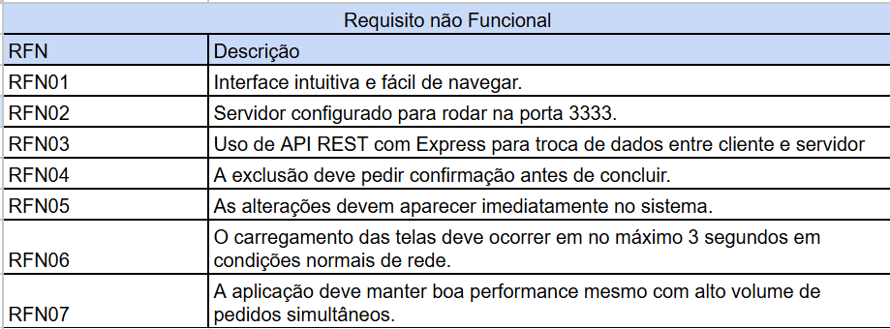
Tabela 3 – Requisito Não Funcional

2.6 Diagramas

2.6.1 DER
O Diagrama Entidade-Relacionamento (DER) detalha o modelo lógico do banco de dados, especificando atributos, chaves primárias, chaves estrangeiras e cardinalidades. Ele define como os dados serão armazenados no PostgreSQL e garante a integridade das relações entre pedidos, clientes e produtos.
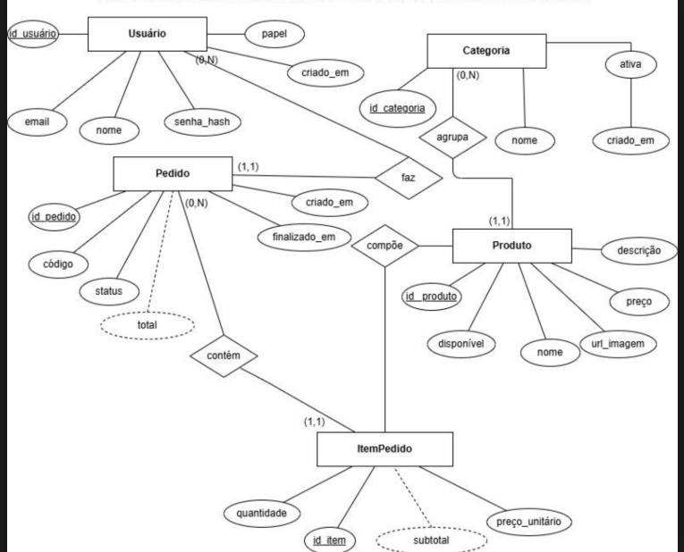
Figura 4 - Diagrama de Entidade-Relacionamento

2.6.2 MER
O Modelo Entidade-Relacionamento (MER) apresenta a visão conceitual do sistema, destacando os elementos essenciais e suas ligações. Ele descreve de forma abstrata entidades como Usuário, Pedido, Produto, Categoria, Status do Pedido e Item do Pedido, além dos relacionamentos entre elas, como “um usuário faz vários pedidos”, “um pedido contém vários itens” e “cada produto pertence a uma categoria”. O MER fornece a base conceitual que orienta a criação do DER e organiza o entendimento do funcionamento geral do sistema.

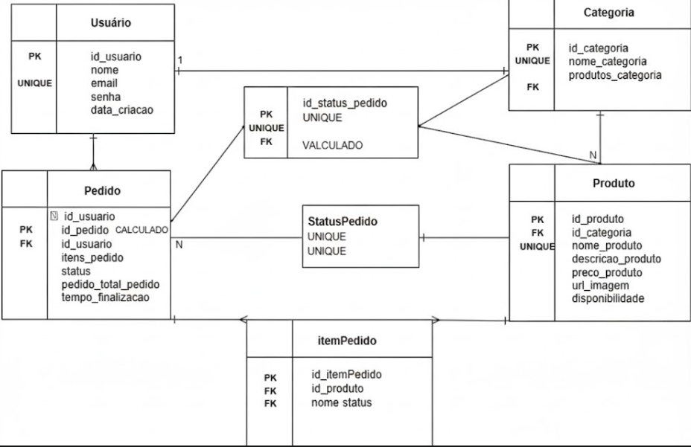
Figura 5 - Modelo de Entidade-Relacionamento

2.6.3 Dicionário de Dados
O dicionário de dados da Pizzaria Borcelle descreve as informações armazenadas nas tabelas principais do sistema: Usuário, Pedido, ItemPedido, Produto e Categoria. Ele detalha campos, tipos e funções, garantindo clareza e padronização. Usuário registra os clientes; Pedido armazena solicitações e status; ItemPedido detalha produtos, quantidades e subtotais; Produto e Categoria organizam o cardápio e suas informações. Isso facilita o entendimento, manutenção e evolução do sistema.

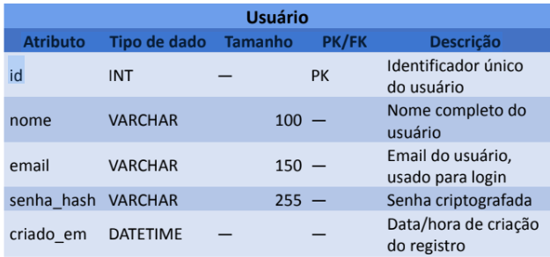
Tabela 4 - Usuário

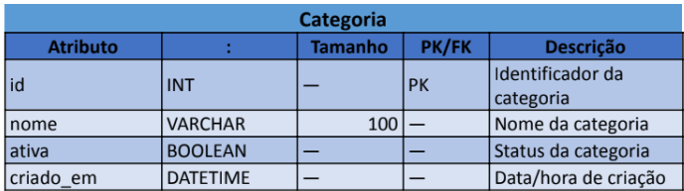
Tabela 5 - Categoria

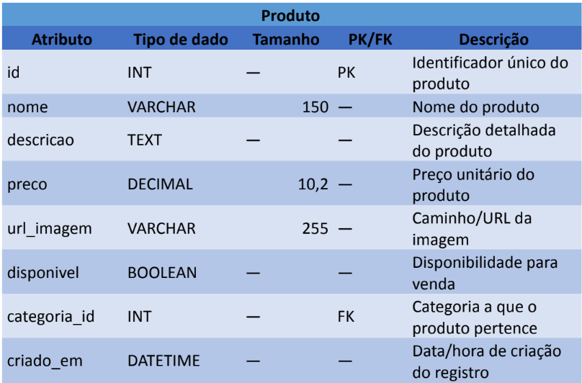
Tabela 6 - Produto

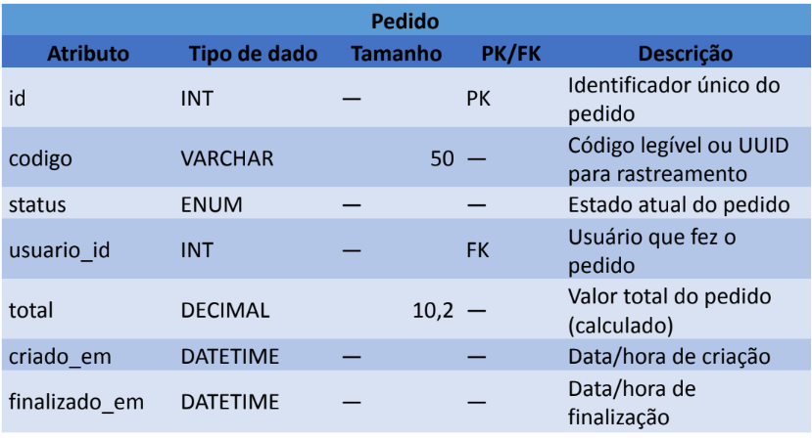
Tabela 7 - Pedido

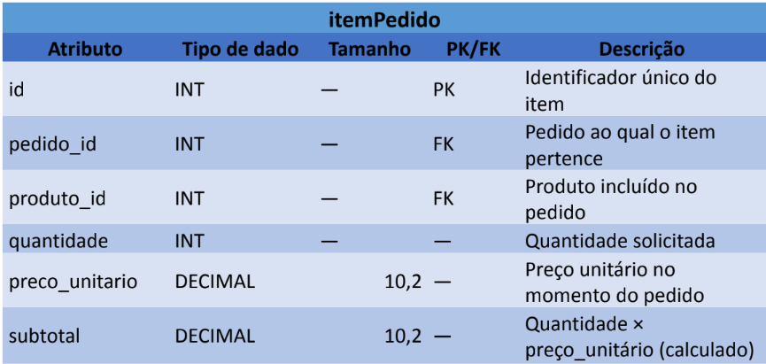
Tabela 8 - itemPedido

2.7 Protótipo

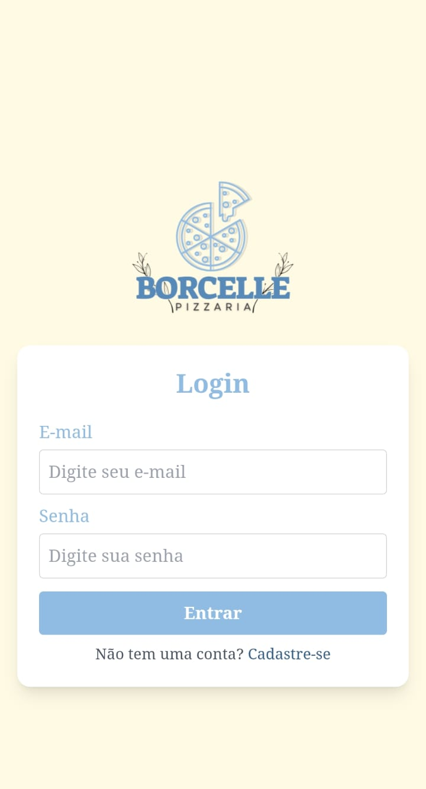

Figura 6 – Página de Login

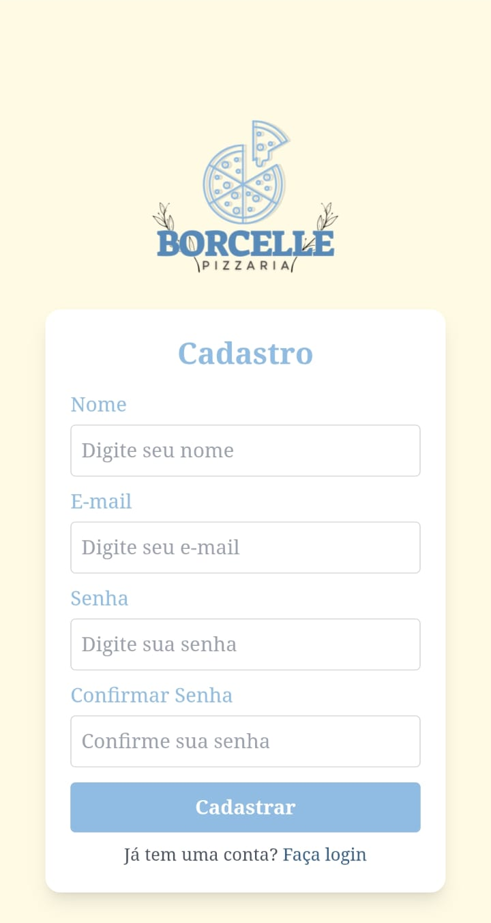

Figura 7 – Página de Cadastro

2.8 Tecnologias Utilizadas

HTML
Linguagem usada para criar a estrutura das páginas, como textos, imagens e botões.
CSS
Usado para estilizar o site — cores, fontes, tamanhos, posicionamento e aparência geral.
JavaScript
Linguagem que dá interação ao site, fazendo coisas acontecerem quando o usuário clica, digita ou navega.
PWA
Transforma o site em um “app instalável”, que funciona offline e abre rapidinho, parecido com aplicativo de celular.
Node.js
Ambiente que permite rodar JavaScript no backend, criando servidores e lógica do sistema.
PostgreSQL
Banco de dados usado para guardar informações como usuários, produtos, pedidos etc.
Trello
Ferramenta de organização, usada para gerenciar tarefas, etapas e responsabilidades do grupo.
Insomnia
Programa para testar as rotas da API, enviando requisições e verificando se o backend está funcionando.
VS Code
Editor de código onde o projeto é desenvolvido, com extensões e ferramentas que facilitam a programação.

2.9 Cronograma
O cronograma foi utilizado para organizar e registrar todas as etapas realizadas no projeto, permitindo acompanhar o que já foi feito e o progresso das atividades.

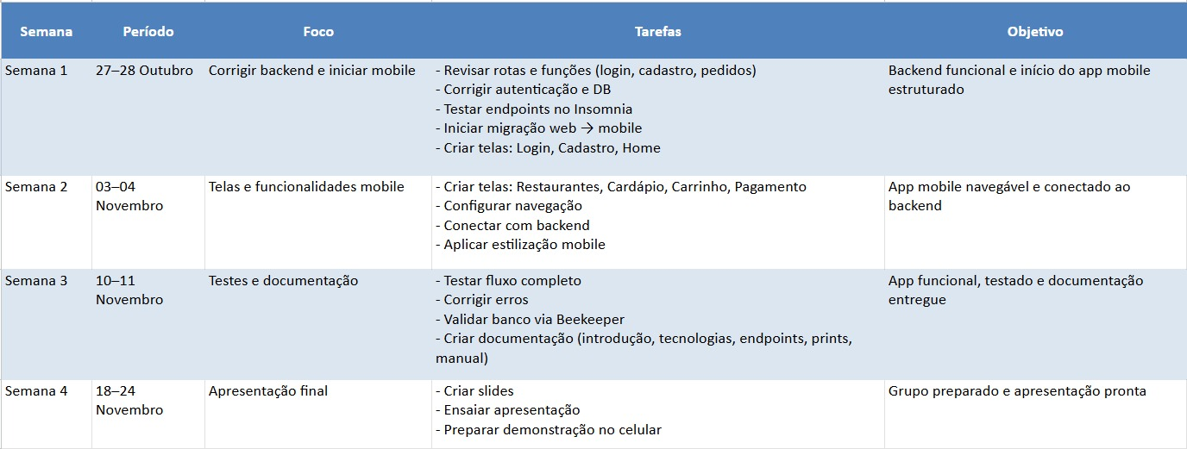Tabela 9 - cronograma

CONCLUSÃO

O projeto desenvolvido para a Pizzaria Borcelle demonstrou avanços significativos na organização e automação do processo de pedidos, promovendo maior agilidade no atendimento e controle das informações. A implementação de soluções digitais, como a Progressive Web App (PWA), contribuiu para tornar a experiência do cliente mais prática e acessível, permitindo cadastro, pedidos e acompanhamento do preparo e entrega de forma eficiente. Além disso, o uso de um banco de dados relacional garantiu segurança, organização e facilidade na gestão interna da pizzaria. Dessa forma, o trabalho evidenciou como a transformação digital pode otimizar processos, melhorar o serviço ao cliente e apoiar a evolução do setor alimentício.

REFERÊNCIAS

PRESSMAN, R. Engenharia de Software. Porto Alegre: McGraw-Hill, 2016.
SOMMERVILLE, I. Engenharia de Software. São Paulo: Pearson, 2011.
GOOGLE. Progressive Web Apps. Disponível em: https://developer.google.com/web/progressive-web-apps. Acesso em: 2025.

GLOSSÁRIO

API – Conjunto de regras que permite que diferentes sistemas se comuniquem entre si.
Backend – Parte do sistema que roda no servidor, cuidando da lógica, banco de dados e processamento.
Banco de Dados – Local onde as informações do sistema são armazenadas e organizadas.
BDA (Banco de Dados) – Termo usado para se referir ao sistema responsável pelo armazenamento e gerenciamento de dados.
BA (Business Analyst / Analista de Negócios) – Profissional responsável por entender necessidades do cliente e transformar isso em requisitos para o sistema.
CSS (Cascading Style Sheets) – Linguagem usada para definir estilos, cores, layouts e aparência das páginas.
Design Thinking – Metodologia focada em entender problemas reais dos usuários e criar soluções práticas e criativas.
Endpoint – Endereço específico dentro de uma API usado para acessar ou enviar informações.
Frontend – Parte visual do sistema, a interface com a qual o usuário interage.
HTML (HyperText Markup Language) – Linguagem base usada para estruturar o conteúdo de páginas web.
JavaScript – Linguagem de programação usada para criar interatividade e funcionalidades na aplicação.
Node.js – Ambiente que permite rodar JavaScript no servidor.
PWA (Progressive Web App) – Aplicação web que funciona como app, podendo ser instalada no celular e usada offline.
PO (Product Owner) – Pessoa responsável por definir prioridades, requisitos e visão do produto dentro do projeto.
PostgreSQL – Banco de dados relacional usado para armazenar e gerenciar informações do sistema.
UI (User Interface) – Parte visual da aplicação; inclui botões, textos, imagens e layout.
UX (User Experience) – Experiência geral do usuário ao usar o sistema, incluindo facilidade, fluidez e satisfação

APÊNDICES
Apêndice A – Protótipo
Apêndice B – Diagramas

